SABRE STUN GUN + PERSONAL ALARM

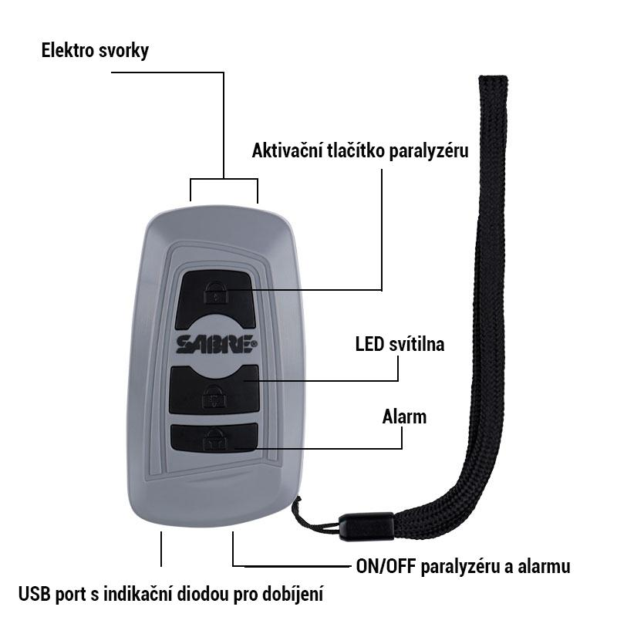

UPOZORNĚNÍ: Paralyzér v tomto zařízení je určen pouze pro případy nevyhnutelné osobní obrany.

Dobíjení: Sabre Stun Gun + Personal alarm obsahuje LiPo bateri. Pro její dobití zapojte přiložený kabel do portu na spodní straně. Indikační dioda po dobu nabíjení svítí červeně a po úplném nabití akumulátoru změní barvu na zelenou. Nabíjejte zařízení jednou týdně po dobu 4 - 5 hodin.

Aktivace alarmu: Pro použití alarmu přepněte přepínač na spodní straně z pozice OFF na ON, následně stiskněte spodní gumové tlačítko na přední straně.
Aktivace svítilny: Pro užití svítilny stiskněte prostřední gumové tlačítko na čelní straně zařízení.

Aktivace paralyzéru: Pro použití paralyzéru přepněte přepínač na spodní straně z pozice OFF na ON, následně stiskněte horní gumové tlačítko na přední straně. Při zkoušce přístroje tlačítko nedržte stisknuté déle jak jednu sekundu, hrozí poškození zařízení.

Parametry:
Hmotnost: 57 g
Rozměry: 87 x 48 x 26 mm

Standardní záruka na produkt je 2 roky ode dne zakoupení.

